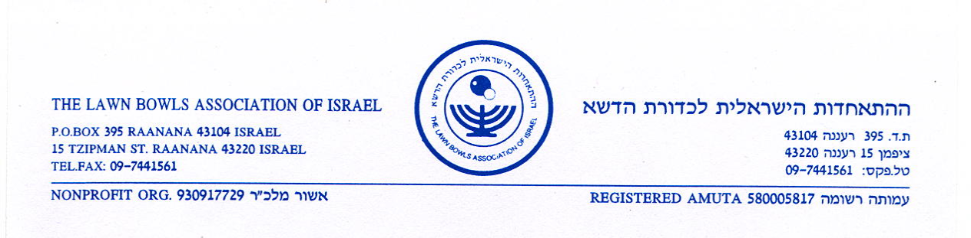

SCOTTISH WOMEN'S & JERSEY MEN'S TOUR

RESULTS

FRIDAY 19/9/08 - PLAYED AT RAANANA

MEN - TEST 2

ISRAEL V JERSEY

SINGLES: Z. HADAR 18 - 21 M. DE DOUSA

PAIRS: R. SHER, A. BENDOR 7 - 25 A. SHAW, M. DE SOUSA

TRIPS: G. KAMINSKY, Z. HADAR, 20 - 13 C. RENOUF, D. BOSWELL
C. SILBERSTEIN S. RUDERHAM

FOURS: G. KAMINSKY, R. SHER, 28 - 7 C. RENOUF, A. SHAW
C. SILBERSTEIN, A. BENDOR D. BOSWELL, S. RUDERHAM

WOMEN - TEST 3

ISRAEL V SCOTLAND

SINGLES: R. GILOR 21 - 12 M. LETHEM

PAIRS: R. GILOR, I. GRENCHEL 22 - 9 M. LETHEM, V. TURNER

TRIPS: T. KAMZEL, Y. BARNER, 15 - 16 S. BLACK, L. STEIN, M. COOPER
B. POLATINSKY
FOURS: T. KAMZEL , Y. BARNER 16 - 17 S. BLACK, L. STEIN, V. TURNER,
I. GRENCHEL, B. POLATINSKY M. COOPER

Israel won the Test Series 2 ½ - ½
ביקור סקוטלנד – נשים, וג'רזי – גברים
תוצאות
יום ששי 19/9/08- במועדון רעננה

גברים - מבחן 2

ישראל נגד ג'רזי

יחידים: צ. הדר 18 - 21 מ. ד'סוזה

זוגות: ר. שר, א בנדור 7 - 25 א. שור, מ. ד'סוזה

שלשות: ג'. קמינסקי, צ. הדר, 20 - 13 ס. רנוף, ד. בוזואל, ס רודרהם
ק. סילברשטיין

רביעיות: ג'. קמינסקי, ר. שר, 25 - 7 ס. רנוף, א. שור, ד. בוזואל, ס. רודרהם
ק. סילברשטיין, א. בנדור

נשים - מבחן 3

ישראל נגד סקוטלנד

יחידים: ר. גילאור 21 - 12 מ. לותם

זוגות: ר. גילאור, א. גרנצל 22 - 9 מ. לותם, ו. טרנר

שלשות: ת. קמזל, י. ברנר, ב. פולטינסקי 15 - 16 ש. בלאק, ל. שטיין, מ. קופר

רביעיות: ת. קמזל, י. ברנר, 16 - 17 ש. בלאק, ל. שטיין, ו. טרנר, מ. קופר
א. גרנצל, ב. פולטינסקי

ישראל נצחה הסדרה מבחנים 2 ½ - ½

